Спортивная жизнь в МБОУ ООШ 32 очень разнообразна
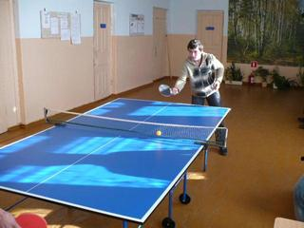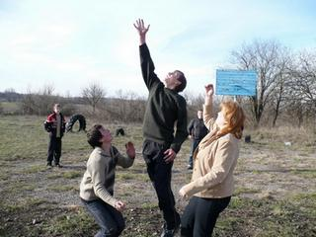
На базе школы функционирует спортивный клуб «Виктория».
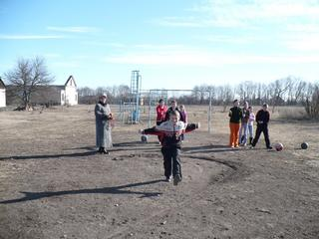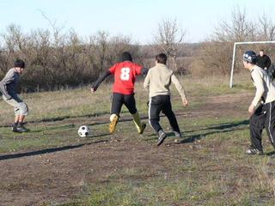
Учащиеся с увлечением посещают спортивные кружки и секции. В школе работают педагоги дополнительно образования. Секции: настольный теннис, баскетбол, аэробика, шейпинг и др.
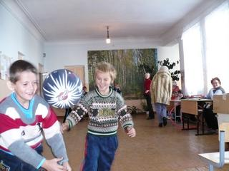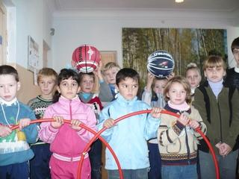
Также в школе проходит спартакиада «Спортивные надежды Кубани». Классные руководители организовывают спортивные мероприятия по игровым видам спорта как внутри класса, так и между классами.
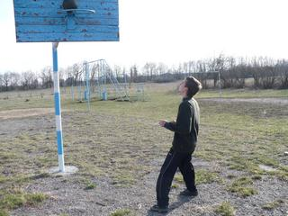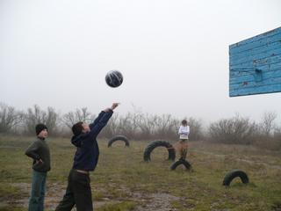
Единственной причиной, по которой спортивные соревнования могут не проводятся – это плохие погодные условия, так как спортивные соревнования проходят на спортивной площадке, которая находится в удовлетворительном состоянии, спортзал в школе отсутствует.

